汕尾市品清湖海洋生态环境保护规划

（2023—2030年）

目录

第一章 现状与形势 1

一、海洋生态环境现状 1

二、海洋生态环境保护成效 2

三、面临的主要问题 4

四、机遇与挑战 5

第二章 总体要求 8

一、指导思想 8

二、基本原则 8

三、规划期限 9

四、规划范围 10

五、规划目标 10

第三章 主要任务 13

一、实施海洋生态环境分区管控 13

1. 重点治理区——品清湖交通运输用海区 13

2. 环境改善区——品清湖游憩用海区 14

二、坚持陆海统筹，建立健全海洋生态环境治理体系 14

1.加强陆海统筹的生态环境治理制度建设 15

2.完善品清湖海洋生态环境保护责任体系 15

3.健全品清湖海洋生态环境保护工作机制 16

三、坚持“三个治污”，持续改善品清湖生态环境质量 16

1.深化陆源入海污染治理 16

2.强化海上污染协同整治 18

3.实施海洋环境清洁行动 19

四、坚持保护修复并举，逐步提升海洋生态系统质量和稳定性 20

1.加快品清湖围填海历史遗留问题处置 20

2.抓好品清湖美丽海湾建设 20

3.谋划实施品清湖生态保护修复项目 21

五、坚持防控结合，有效应对环境突发事件和生态灾害 21

1.建立健全预警监测体系 22

2.加强海洋环境风险源头防控 22

3.提升海洋灾害应急响应能力 23

六、鼓励社会资本参与品清湖生态保护修复，实现品清湖生态效益和经济社会效益相统一 23

1. 鼓励和支持社会资本参与品清湖生态保护修复 23

2.开展品清湖红树林调查评估，探索品清湖红树林碳汇交易价值 24

3.评估品清湖生态恢复岸线，探索海岸线占补指标交易 24

第四章 健全规划实施保障措施 25

一、加强组织领导，落实责任分工 25

二、强化要素保障，加大资金投入 25

三、强化统筹推进，严格监督考核 25

四、加强宣传引导，倡导全民行动 26

附图1 汕尾市品清湖海洋生态环境保护规划范围图 28

附图2 汕尾市品清湖海岸线现状分布图 29

附图3 汕尾市品清湖生态环境分区管控示意图 30

附图4汕尾市品清湖海洋生态环境保护规划重点工程布局图 31

附图5汕尾市品清湖周边入海河流分布示意图 32

附表1 品清湖海洋生态环境分区管控要求 33

附表2品清湖海洋生态环境保护规划重点工程项目清单 34

# 第一章 现状与形势

品清湖位于汕尾市中心城区，汕尾港东部，海湾封闭似湖，是我国沿海最大的潟湖。品清湖海域一般是指品清湖沿岸防波堤和沙舌防浪堤向海一侧围合的水面、水体、海床和底土，面积约为23.16平方千米，鼎盖湖、屿仔岛置身其中。品清湖口门朝西，潮汐通道向西北延伸，与红海湾相通，构成汕尾港天然防波堤，被称为“海上沙舌”。品清湖自然条件得天独厚，旅游资源丰富，是天然的避风良港、重要的渔业增养殖区和盐业生产区，是汕尾港的“生命湖”，被誉为汕尾“母亲湖”。

## 一、海洋生态环境现状

**品清湖水环境状况。**品清湖近年来水质超标情况明显，部分岸段如避风塘区域仍然存在发臭、水质浑浊现象；水中营养物质和有机污染物含量较高。悬浮物、溶解氧和化学需氧量等监测因子满足海域环境功能区划要求，pH、活性磷酸盐、无机氮、油类等超三类或四类现象突出，其中活性磷酸盐超标情况最为严重，超标现象主要出现在品清湖避风塘及周边区域。

**品清湖沉积物环境状况。**品清湖近年来沉积物质量状况总体良好，大部分监测站位的监测因子均满足海洋功能区划要求，锌、镉、汞、有机碳等监测因子偶发性超标，铜高频率超标，超标现象主要出现在品清湖避风塘及周边区域。

**品清湖生态状况。**品清湖近年来海洋生态状况表现为：叶绿素a含量降低，浮游植物、浮游动物无明显变化，底栖生物、潮间带生物、鱼卵仔稚鱼的群落结构不断优化，但生物体质量超标情况偶有发生。近五年来品清湖连续发生赤潮（绿潮）现象，生物种类主要有球形棕囊藻、红色赤潮藻和浒苔等，发生面积共计约5平方千米，每次持续时间最少一周。

**品清湖水动力状况。**品清湖的潮汐类型属不规则全日潮，与外海连接的水道较为狭长、曲折，最窄处约600米。品清湖内侧水深较浅，平均水深约为1.5米，水下地形较平缓。品清湖平均纳潮量为0.323亿立方米。半交换期约为1.5天，整体表现为淤积状况，水动力状况较差。

**品清湖自然岸线情况。**品清湖岸线总长度34.9千米，其中自然岸线约0.8千米，人工岸线33.4千米，其他岸线0.7千米，自然岸线比例仅约2%。

## 二、海洋生态环境保护成效

**环境保护管理机制不断健全。**按照国家及省的部署要求，汕尾市扎实推进品清湖生态环境整治与保护修复工作，2017年出台《汕尾市品清湖环境保护条例》。市政府推动建立了品清湖环境保护联席会议制度，进一步健全品清湖管理机制，全面加强品清湖生态建设和环境保护工作，不断推进品清湖生态环境质量持续改善。

**陆源污染物整治不断推进。**对奎山河和奎山湖等“黑臭水体”开展了综合整治，取缔奎山河和品清湖上游非法养殖场，进一步巩固奎山河、奎山湖等黑臭水体整治成效；推进品清湖8条入海河流（奎山河、赤岭河、品清湖河、东涌河、四清围河、赤古河、宝楼河、马草湖河）综合整治，河流入海断面水质持续改善；开展入海排污口排查整治，摸清品清湖各类入海排污口的数量、分布、排放特征以及责任主体等信息；加强污水处理基础设施建设，已建成的西区污水处理厂、东部水质净化厂及配套管网一期工程，总处理规模达14万吨/日。

**海水养殖整治效果不断凸显。**自2011年起，持续打击违法擅用海域行为，清理定置网、养殖围栏等违法养殖设施，截至2021年底，累计取缔违法养殖336家、拆除养殖网格5281格，清理各类违法养殖设施总面积约1.7万亩，湖内水产养殖设施全面拆除。

**“蓝色海湾”整治工程成效初显**。2016年汕尾市被财政部、国家海洋局确定为全国首批蓝色海湾整治行动8个城市之一，目前汕尾市品清湖“蓝色海湾”整治工程已基本完成。通过实施疏浚清淤、红树林种植、岸线整治修复、亲海栈桥修建等工程，品清湖海洋生态环境质量得到了改善，海域、海岸带和海岛生态服务功能得到了提升。

## 三、面临的主要问题

**环境治理机制仍需完善。**尽管品清湖环境保护联席会议等制度的建立一定程度上解决了“多头管理、九龙治水”的问题，但在运行中仍存在主体职责不明确、管理制度和监督机制不健全等现实困境，比如品清湖环境执法工作涉及职能部门多，联合执法机制尚不健全；监督责任主体不明确、监督对象不精准、社会监督参与度不够等问题。

**环境污染形势依然严峻**。由于城市生活污水管网错混接、污水管道铺设不到位，环品清湖周边依然存在生活、工业污水直排入海现象。品清湖水深较浅，湾口较窄，水动力较弱，水体交换和自净能力较差，陆源污染物在湖内富集并沉积于湖底，品清湖水质、沉积物等长期存在超标的情况，陆源污染问题尚未从根本上得到根治。

**生态保护和修复系统性不足。**品清湖海洋生态系统敏感脆弱，但海域空间管理相对粗放，存在单位用海面积经济效益低、临海产业绿色发展不充分等问题。针对品清湖开发导致的生态问题，汕尾市已开展相关生态保护修复工作，但部分项目进度滞后，部分项目建设目标、建设内容和治理措施相对单一，与整体保护、系统修复、综合治理的理念和要求还有一定差距。

**突发环境事件呈高发态势。**品清湖为赤潮和绿潮高发区，环品清湖陆源污染源众多，面临较高的生态风险。近五年来，品清湖累计发生赤潮3次，绿潮2次，覆盖面积较大，持续时间较长，对品清湖生态环境造成威胁。海洋生态环境监测能力较弱，赤潮、绿潮等海洋生态灾害预警监测能力不足，突发事件应急处置力量和资源有限，需加大投入力度。

**岸线生态减灾效果不强。**据不完全统计，1949~2022年间影响汕尾地区的热带气旋个数约达258个，平均每年3.5个台风影响汕尾，因台风引起的风暴潮、海浪灾害频发，海水倒灌、漫堤、越堤现象时有发生。品清湖沿岸岸线受侵蚀、沙滩受损问题较为普遍。品清湖自然岸线比例较低（约2%），沿岸岸线、沙滩均存在不同程度的受侵蚀、受损等问题，应对台风引起的风暴潮、海浪灾害风险能力不足，生态减灾效果不强，生态安全屏障不稳固。

## 四、机遇与挑战

2023年4月，习近平总书记在广东考察时强调，要加强陆海统筹、山海互济，强化港产城整体布局，加强海洋生态保护，全面建设海洋强省。我国已经开启全面建设社会主义现代化国家新征程，广东作为改革开放实验区，被赋予“在全面深化改革、扩大高水平对外开放、提升科技自立自强能力、建设现代化产业体系、促进城乡区域协调发展等方面继续走在全国前列，在推进中国式现代化建设中走在前列”的历史使命。2024年6月13日，省委主要领导到汕尾调研，赋予汕尾“西承东联桥头堡、东海岸重要支点”新的战略定位，为新起点上加快推动高质量发展和现代化建设指明了方向。品清湖作为汕尾的“母亲湖”，海洋经济发展“十四五”规划定位其“海洋经济发展引擎”，将实施“环品清湖”可持续发展战略，着力发挥其核心区引领作用。加快建设宜居宜业宜游的滨海生态新区，打造“百县千镇万村高质量发展工程”示范品牌，品清湖海洋生态环境保护工作将面临重大机遇和挑战。

**一是习近平生态文明思想为海洋生态环境保护提供了根本遵循。**习近平总书记多次对海洋生态环境保护作出重要指示批示，强调“海洋是高质量发展战略要地”，要“高度重视海洋生态文明建设，持续加强海洋环境污染防治，保护海洋生物多样性”。党的二十大报告明确指出“发展海洋经济，保护海洋生态环境，加快建设海洋强国”。2023年7月，习近平总书记在全国生态环境保护大会上强调，要“全面推进美丽中国建设，加快推进人与自然和谐共生的现代化”。新时代背景下科学谋划海洋生态环境保护，坚持人与海洋和谐共生，是建设海洋生态文明和构建“海洋命运共同体”的必然要求，也是品清湖海洋生态环境保护工作的根本遵循。

**二是省委省政府和市委市政府高度重视品清湖海洋生态环境保护工作。**广东省第十二次党代会提出了“科学开发海洋资源，强化自然岸线保护和修复，建设美丽海湾”的任务要求；《广东省美丽海湾规划（2019—2035年）》提出“以示范海湾建设为抓手，推动沿海各市陆续建成水清滩净、鱼鸥翔集、人海和谐的美丽海湾”，其中品清湖规划建成都市亲水型海湾。2021年，品清湖新区设立，其定位和职责是融入大湾区、共建世界滨海城市客厅，打造成为汕尾滨海美丽家园的战略高地。市委市政府高度重视品清湖生态环境保护工作，强调管护好、发展好品清湖是提升汕尾城市品质和形象、实现高质量发展的重要举措，要全力写好品清湖保护、绿美、提质、治理、发展“五篇文章”，加快建设宜居宜业宜游的滨海生态新区，打造“百县千镇万村高质量发展工程”示范品牌。

**三是社会公众对品清湖海洋生态环境保护提出了更高的期望。**党的二十大报告强调，良好生态环境是最公平的公共产品，是最普惠的民生福祉。随着汕尾市社会经济的快速发展，社会公众物质文化需求日益提高，对品清湖优良生态环境的期盼进一步增强，对海洋生态环境污染事故的关注度进一步提高，对生态环境问题的容忍度更低。作为中国大陆第一大潟湖，品清湖正逐步发展成为“城市新名片”，越来越多的游客前来观光旅游，公众和游客近海亲海需求不断提高，对品清湖生态环境质量提出了更高的需求。全面解决品清湖周边、水面存在的突出环境问题，以高品质生态环境支撑高质量发展，深入推进品清湖美丽海湾保护与建设，全面推动品清湖国家级5A景区创建，提升群众临海亲海获得感和幸福感。

# 第二章 总体要求

立足新发展阶段，贯彻新发展理念，构建新发展格局，紧紧围绕和服务汕尾“西承东联桥头堡、东海岸重要支点”新的战略定位，全面系统推进品清湖生态环境保护工作，努力将品清湖打造成生态之湖、景观之湖、人文之湖，走出一条以生态优先、绿色发展为导向的高质量发展之路。

## 一、指导思想

坚持以习近平新时代中国特色社会主义思想为指导，全面贯彻党的二十大精神和全国生态环境保护大会精神，深入贯彻落实习近平生态文明思想，聚焦聚力“百千万工程”、提升城市品质和形象、实现高质量发展的重要举措，坚持远近结合、标本兼治，以“美丽海湾”建设为目标，以改善品清湖海洋生态环境质量为核心，坚持问题导向和目标导向，对品清湖生态环境保护工作进行顶层设计和系统谋划，突出精准治污、科学治污、依法治污，压实品清湖污染防治和生态保护主体责任，强化从源头至末端全链条治理，推动品清湖区域水岸共治、建管同步，用心用情写好品清湖保护、绿美、提质、治理、发展“五篇文章”，加快建设宜居宜业宜游的滨海生态新区，打造“百县千镇万村高质量发展工程”示范品牌。

## 二、基本原则

**坚持生态优先、绿色发展。**牢固树立和践行绿水青山就是金山银山的理念，以生态优先、绿色发展为引领，协同推进海洋开发与保护、污染防治与生态修复，全面提升品清湖生态环境质量，助推汕尾海洋经济高质量发展。

**坚持陆海统筹、综合治理**。坚持陆海统筹、河海兼顾，系统谋划入海河流污染整治和近岸海域污染防治紧密衔接，强化从源头至末端全链条治理，加快构建品清湖从陆地到海洋的生态环境协同综合治理体系，推动陆海协同治理落地见效。

**坚持问题导向、精准施策**。以解决品清湖突出的海洋生态环境问题为导向，以改善品清湖海洋生态环境质量为核心，聚焦突出的海洋生态环境问题，坚持问题导向、重点突破，精准实施污染防治治理、生态保护修复、风险防范等措施，确保品清湖生态环境持续稳定改善。

**坚持先易后难、标本兼治**。坚持突出重点，先急后缓，先易后难，以点带面，逐步推进，深化标本兼治。立足当前实际，充分考虑海洋生态环境变化发展趋势和经济社会发展规律，将品清湖海洋生态环境保护融入各项示范建设工作内容，整体推进品清湖海洋生态环境质量持续改善，提升汕尾市海洋生态环境综合治理水平。

## 三、规划期限

本规划期限基准年为2023年，期限为2023年至2030年。

## 四、规划范围

本规划范围为品清湖海域，海域总面积23.16平方千米，大陆岸线长度34.9千米。

## 五、规划目标

到2030年，品清湖生态环境质量持续改善，美丽海湾建设目标基本实现，海洋生态环境治理体系和治理能力得到显著提升，基本达到“水清滩净、鱼鸥翔集、人海和谐”要求，人民对优美海洋生态环境的需求得到满足。

**——海洋生态环境质量持续稳定改善。**陆源污染得到有效控制，生活污水收集管网建设全覆盖，污水处理能力显著提升，环品清湖入海排污口排查和整治工作基本完成；岸滩、海漂垃圾污染得到有效解决；近岸海域水质改善，水质超标指标年平均值下降；近岸海域一、二类沉积物质量站位比例≥90%；建设1个生态环境常规监测站位。

**——海洋生态保护修复取得实效，公众亲海需求得到满足。**品清湖生态服务功能和亲海空间环境质量明显改善，品清湖南岸海堤生态化改造长度约8000米，大陆自然岸线保有率提升至10%，滨海湿地整治修复面积10公顷；整治修复亲海岸滩长度达4000米，公众临海亲海的获得感、幸福感明显提升。年均生态修复与滨海景观建设投资强度大于1000万元）。

**——海洋生态环境治理能力不断提升。**建立健全品清湖生态环境预警监测体系，定期开展品清湖海洋生态环境监测、品清湖入海河流和入海排污口监测工作，提升海洋生态环境监测能力，规范品清湖环境保护联席会议制度，加强海洋灾害与污染风险事件防治能力建设，提升品清湖生态环境保护与治理能力。

**——陆海联动污染防治。**不断健全陆海统筹的生态环境治理制度，加强陆源污染入海治理，消除所有水质劣于Ⅴ类的入海（湖）河流，排污口监测主要超标指标污染指数年均值有所下降；加强沿岸区域生活污染源防控，城区生活污水处理率≥95%。

品清湖环境保护近期规划从海洋环境质量改善、海洋生态保护修复及都市滨海生态景观设施建设、海洋生态环境治理体系建设、陆海联动污染防治等4个方面共提出了14项具体量化指标，详见表1。

表1汕尾市品清湖海洋生态环境保护规划指标目标表

| 序号 | 指标 | | 指标类别 | 2023年现状 | 2030年目标 |
| --- | --- | --- | --- | --- | --- |
| 1 | 海洋环境质量改善 | 近岸海域水质改善情况 | 约束性 | 超标率100% | 水质超标指标年平均值下降 |
| 2 | 近岸海域一、二类沉积物质量站位比例（%） | 参考性 | ≥90% | ≥90% |
| 3 | 生态环境监测能力建设情况 | 约束性 | — | 设有至少 1 个生态环境常规监测站位 |
| 4 | 海洋生态保护修复、都市滨海生态景观设施建设 | 大陆自然岸线保有率（%） | 约束性 | 2.0 | 10.0  （含生态恢复岸线） |
| 5 | 滨海湿地整治修复面积（公顷） | 参考性 | — | 10 |
| 6 | 整治修复亲海岸滩长度（米） | 约束性 | — | 4000 |
| 7 | 年均生态修复与滨海景观建设投资强度（万元） | 约束性 | — | 年均投入≥1000 |
| 8 | 海洋生态环境治理体系建设 | 品清湖海洋生态环境监测（监测站位和频率） | 约束性 | — | 站位不少于10个，每个季度不少于1次 |
| 9 | 品清湖入海河流和入海排污口监测 | 约束性 | — | 每季度不少于1次 |
| 10 | 品清湖环境保护联席会议制度 | 参考性 | — | 原则上每季度召开1次品清湖环境保护联席会议，每月召开1次品清湖环境保护联席办公室会议 |
| 11 | 海洋灾害与污染风险事件防治能力建设情况 | 约束性 | — | 制定相关机制，且起到有效防治  作用 |
| 12 | 陆海联动污染防治 | 入海排污口污染排放控制成效 | 参考性 | — | 排污口监测主要超标指标污染指数年均值有所下降 |
| 13 | 入海（湖）河水质控制情况 | 参考性 | — | 消除所有水质劣于Ⅴ类的入海（湖）河流 |
| 14 | 沿岸区域生活污染源防控情况 | 约束性 | — | 城区生活污水处理率≥95% |

# 第三章 主要任务

## 一、实施海洋生态环境分区管控

依据《汕尾市国土空间总体规划（2021—2035年）》对各类海洋基本功能区的环境保护要求和各类海洋生态保护红线区要求，结合品清湖海洋自然环境条件、经济社会发展和生态文明建设的需求，将品清湖海域规划成环境改善区和重点治理区进行分区管控。

### 重点治理区——品清湖交通运输用海区

品清湖交通运输用海区位于品清湖出口，面积6.16平方千米，岸线长13.30千米。品清湖交通运输用海区为汕尾港所在位置，区内东北部为汕尾渔港，出口处建有多座企业码头以及政府管理部门码头，并有汕尾西线航道经过。

该功能区相适宜的海域使用类型为交通运输用海，适当保障城镇建设用海需求，优先保障军事用海需求，清除区内养殖。在用海方式控制方面，严格论证围填海项目，优化围填海平面布局，节约集约利用海域资源，同时加强用海动态监测和监管；改善水动力条件和泥沙冲淤环境，维护品清湖防洪纳潮功能，鼓励以透水构筑物方式建设码头；维持航道和锚地正常使用，保障海上交通安全。

该功能区的海洋环境保护要求为加强港区环境污染治理，生产废水、生活污水须达标排放；执行海水水质三类标准、海洋沉积物质量二类标准和海洋生物质量二类标准。

### 环境改善区——品清湖游憩用海区

品清湖游憩用海区位于汕尾市城区品清湖海域，面积17.00平方千米，岸线长度21.50千米。目前已作为汕尾市建设滨海城市、营造城市景观的重要载体加以保护和开发。

该区相适宜的海域使用类型为旅游娱乐用海，要求保障品清湖综合整治及城镇建设用海需求；用海方式控制方面，要求严格论证围填海项目，优化围填海平面布局，节约集约利用海域资源，维护品清湖防洪纳潮功能；并依据生态环境资源承载能力，合理控制旅游开发强度。品清湖沿岸是汕尾市整治修复的重点目标，要结合汕尾市滨海城市及品清湖滨海旅游景区建设整治修复海岸，增加亲水及景观设施建设，改善海域生态环境。

该功能区的海洋环境保护要求为开展品清湖综合整治、保护品清湖生态环境；生产废水、生活污水须达标排放；执行海水水质二类标准、海洋沉积物质量一类标准和海洋生物质量一类标准。

## 二、坚持陆海统筹，建立健全海洋生态环境治理体系

加强品清湖海洋生态环境治理制度建设，完善生态环境保护责任体系，健全生态环境保护工作机制，建立健全权责明晰、多方共治、运行顺畅、协调高效的品清湖海洋生态环境治理体系。

### 1.加强陆海统筹的生态环境治理制度建设

从制度层面加强品清湖生态建设和环境保护。结合品清湖管理实际情况，在规划期内推动修正完善《汕尾市品清湖环境保护条例》，健全品清湖生态环境保护管理机制。建立健全陆海统筹的生态环境治理制度，推进“三线一单”、排污许可、生态保护补偿、环境信用评价等制度在品清湖海洋生态环境治理中的应用。

### 2.完善品清湖海洋生态环境保护责任体系

强化政府主导作用，严格落实海洋生态环境保护工作主体责任，实行生态环境保护党政同责、一岗双责。切实解决好“多头管理、九龙治水”的问题，理顺品清湖管理体制机制，建立权责明确、组织有序、管护有力的品清湖管理环境保护责任体系。进一步完善品清湖环境保护联席会议制度，推进制度常态化，统筹协调相关部门职责分工，加强联合执法和监督管理。落实《品清湖生态环境整治三年行动计划》，明确品清湖整治的总体要求、重点任务和责任主体，建立权责明确、组织有序、管护有力的品清湖环境保护管理责任体系。优化考核方式，强化激励问责，将考核结果作为党政领导干部综合考核评价和相关领域项目资金安排的重要依据，提升考核效能，切实解决工作中的难点堵点问题。各相关部门要各司其职、各负其责、协同发力，形成齐抓共管的良好工作局面，确保品清湖生态环境治理的责任体系高效有序运行。

### 3.健全品清湖海洋生态环境保护工作机制

建立健全品清湖生态环境保护与“湾长制”“湖长制”“河长制”的衔接和协调联运机制。聚焦品清湖生态环境状况和污染治理现状，厘清并严格落实“湾长制”“湖长制”“河长制”等各项制度举措，各级湾长（湖长、河长）要建立巡查与相关主管部门日常监督检查互动机制，完善定期通报等制度。落实《汕尾市加强“三长制”综合治理工作总体实施方案》，通过加强“三长制”（“湾长制”“港长制”“船长制”）综合治理工作，建立健全品清湖海湾、渔港、渔船综合治理工作机制，加强品清湖安全监管综合治理，加大巡查执法力度，确保“三长制”综合治理取得实效。

## 三、坚持“三个治污”，持续改善品清湖生态环境质量

以改善品清湖生态环境质量为核心，坚持保护优先、防治结合，突出精准治污、科学治污、依法治污，统筹陆域和海域污染防治工作，强化从源头至末端全链条治理，持续改善品清湖生态环境质量。

### 1.深化陆源入海污染治理

**全面开展入海排污口排查整治**。加强和规范入海排污口设置的备案管理，建立健全入海排污口监测监管制度。按照“有口皆查，应查尽查”和“取缔一批、清理合并一批、规范整治一批”的要求，全面推进环品清湖入海排污口“查、测、溯、治”，摸清各类入海排污口的数量、分布、排放特征以及责任主体等信息，建立“一口一档”的入海排污口信息动态台账。建立入海排污口整治销号制度，对未稳定达标排放的入海排污口进行深度治理。在规划期内，基本完成环品清湖入海排污口整治工作。

**持续深化入海河流污染治理**。深化入海河流综合整治，完善水污染防治流域协同治理，严格落实“河长制”，持续推进河流水域岸线管理常态化、规范化，深入开展“清四乱”常态化，强化监督考核，充分发挥“河长制”在水污染防治攻坚战的作用。开展奎山河、赤岭河、品清湖河、东涌河、四清围河、赤古河、宝楼河、马草湖河等8条品清湖入海河流的断面监测，对不达标的河流，组织制定“一河一策”入海河流治理方案，进一步削减总磷总氮的排海量，实现入海河流的精准治污。

**加快提升城区污水处理能力。**加大品清湖周边污水处理设施建设投入，系统梳理污水处理设施布局及处理能力缺口，加快补齐污水处理能力短板。全面开展城区市政污水管网排查和升级改造，深入开展城市生活污水处理提质增效行动，推进主次干管清淤修复、管网错混接改造、污水管网大管接小管改造等工作，推进东部水质净化厂及配套管网二期工程、西部水质净化厂及其配套管网工程建设运行，有效解决排水管网覆盖面不足、雨污水管网混接漏接、错接和市政排水管网运行管理不到位等问题。在规划期内，基本实现中心城区生活污水收集管网和污水处理能力全覆盖，城市生活污水集中收集率显著提升，城区生活污水处理率≥95%。

**加强排水许可监督管理。**严格落实《城镇排水与污水处理条例》和《城镇污水排入排水管网许可管理办法》，加强环品清湖排水许可监督管理。认真组织排水户调查摸底，建立动态台账，加强违法违规排水行为的处罚和整改，依法核发排水许可证。扎实开展对已发放排水许可证的排水户进行复核，杜绝违法排水行为；积极推进排水许可证办理，并为其提供咨询和指导。

### 2.强化海上污染协同整治

**船舶污染防治。**探索建立并逐步完善对船舶含油污水、生活污水、含有毒物质污水等污染物的接收、转运、处置的联合监管机制，实现污染物从源头产生到末端处置的全过程无缝监督和闭环管理。加大巡查和处罚力度，重点打击非法接收船舶污染物和违法排放污染物等违法违规行为。在规划期内，品清湖内船舶水污染物储存、接收、转运及处置设施配置更加完善，部门间联合监管机制更加健全，实现船舶水污染物上岸处理制度化、常态化、长效化。

**港口码头污染防治。**加大港口码头生态环境执法力度，进一步完善港口码头环保审批、验收及排污许可手续办理，严厉打击污染物偷排等违法违规行为。逐步推动品清湖港口码头污染防治设施设备升级改造，进一步规范渔港、渔船停泊点含油污水、生活废水、固体垃圾等的清理和处置工作，提升港区整体风貌。

**海水养殖污染治理。**严格落实省农业农村厅等10部门联合印发的《关于加快推进水产养殖业绿色发展的实施意见》《广东省养殖水域滩涂规划（2021—2030年）》和《汕尾市养殖水域滩涂规划》（2018—2030年），加强对品清湖禁养区养殖活动的巡查力度，规范品清湖周边海水养殖活动，推进养殖尾水资源化利用及达标排放，推进养殖绿色发展，进一步巩固海水养殖整治成效。

### 3.实施海洋环境清洁行动

**开展海漂和海滩垃圾专项治理行动。**强化品清湖日常保洁管理，增设沙滩、临海公园等公众易聚集活动场所垃圾收集设施投放，优化垃圾清运频次。加强与市政垃圾处置体系的有效衔接，积极探索建立并完善品清湖海漂垃圾及岸滩垃圾收集清理工作长效机制，推进保洁物业化、专业化，确保亲海岸滩等区域无明显塑料垃圾。通过增设告示、发放宣传手册等方式，加大对居民、渔民、游客等的日常宣传教育；依托世界海洋日、世界地球日等重要时间节点组织开展专题宣传教育活动，提高社会各界防控海洋垃圾的责任意识，形成全民参与、全民保护、全民治污的格局。

## 四、坚持保护修复并举，逐步提升海洋生态系统质量和稳定性

坚持保护优先、自然恢复为主的原则，按照“生命共同体”整体保护和系统治理的思路，通过实施各类海洋生态保护修复工程，全方位多层次提升品清湖生态环境，保护品清湖生态系统多样性，提升品清湖海洋生态系统质量和稳定性，成为“绿水青山就是金山银山”理念在汕尾的生动实践。

### 1.加快品清湖围填海历史遗留问题处置

根据自然资源部关于围填海历史遗留问题处理的有关要求，以及广东省相关围填海历史遗留问题的工作部署，加快处理品清湖围填海历史遗留问题，开展汕尾市品清湖片区围填海项目生态保护修复方案修编及生态保护修复开展工作，及时开展生态保护修复措施的效果评估。

### 2.抓好品清湖美丽海湾建设

锚定“水清滩净、鱼鸥翔集、人海和谐”的美丽海湾目标要求，依照“生态优先、恢复为主，陆海统筹、人海和谐，一湾一策、注重成效”的原则和美丽海湾建设标准，结合城区发展规划，加快推动汕尾市品清湖“美丽海湾”保护与建设综合整治项目、汕尾市品清湖美丽海湾保护与环境综合整治工程（二期）等项目立项和实施。通过开展岸滩及近岸海域垃圾整治工程、“僵尸船”打捞清理工程、海洋垃圾监测及溯源工程、海洋垃圾环卫工作长效机制建设工程、岸堤生态化改造工程、岸线生态缓冲带工程、河口湿地建设工程、环境监管能力建设工程等具体任务和措施，在规划期内，基本建成品清湖美丽海湾。

### 3.谋划实施品清湖生态保护修复项目

通过开展蓝色海湾、海岸带保护修复工程等中央资金支持生态保护修复项目，遏制品清湖生态环境污染势头，进一步改善海洋生态环境质量，提升海岸带、海域海岛生态环境功能，维护海洋生态安全，进一步促进汕尾市经济社会可持续发展。加快完成汕尾市品清湖蓝色海湾整治行动项目竣工验收。在此基础上，总结相关经验，结合《汕尾市国土空间生态修复规划（2020—2035年）》等规划，做好品清湖海洋生态保护修复项目设计，强化项目谋划储备，扎实推动各项前期工作，提高项目成熟度，在规划期内争取各级资金开展品清湖海洋生态保护修复工作，确保年均投入资金不低于1000万元。

## 五、坚持防控结合，有效应对环境突发事件和生态灾害

建立健全品清湖预警监测体系能力，有效防范生态灾害。加强品清湖海洋生态环境风险源头防范，全面摸排海洋生态环境风险源，以海上溢油、赤潮等为关注重点，构建海洋生态环境风险防控体系。加强应急响应和处置能力建设，保障人民生命财产安全和海洋健康活力。

### 1.建立健全预警监测体系

加强品清湖海洋生态环境质量预警监测。结合品清湖海洋环境分区、环境状况等实际情况，科学布设监测站位，确定监测内容和监测频率。监测站位不少于10个，频率为每季度开展1次，并客观地对监测结果进行评价和公布。

加强对品清湖赤潮、绿潮等生态灾害的预警监测。定期开展赤潮常规监测，及时了解品清湖赤潮生物的数量时空分布状况，快速做出赤潮等生态灾害的预警预测，提升生态灾害识别和预警报能力。

提升品清湖海洋生态灾害应急监测能力。组织制定品清湖海洋生态灾害应急预案，建立品清湖海洋生态灾害应急监测体系，落实人员、物资、技术等应急监测保障。

### 2.加强海洋环境风险源头防控

制定品清湖海洋生态环境风险源管控清单。通过开展品清湖海洋生态环境风险源排查和风险评估，形成涉海环境风险源清单，制定品清湖风险管控措施，实现品清湖海洋生态环境风险源分级管理。

强化涉海风险源头防范。开展品清湖区域海洋生态环境风险源常规检查，压实企业环境风险防控主体责任。针对港口码头等环境风险重点区域，定期开展专项检查，不断完善溢油和危险化学品泄漏等风险防控措施。

### 3.提升海洋灾害应急响应能力

建立健全应急响应协调联动机制。完善品清湖海洋生态环境管理协调合作机制，明确各部门职责范围。健全品清湖海洋灾害应急指挥体系，加强灾害期间的集中统一领导，确保灾害期间指挥决策高效协同。

制定品清湖海洋灾害应急响应预案。根据生态环境突发事件和生态灾害的类型、特征和危害性，制定应急响应预案，明确应急响应启动标准、部门职责、应急处置、后期处置、信息发布等运行机制。

定期组织开展应急演练。根据风险源管控清单，组织相关单位开展应急演练，完善应急预案，检验应急队伍、装备、物资、技术，提升海洋灾害应急处置能力。

## 六、鼓励社会资本参与品清湖生态保护修复，实现品清湖生态效益和经济社会效益相统一

### 1. 鼓励和支持社会资本参与品清湖生态保护修复

坚持问题导向，依据各级国土空间规划、生态保护修复规划等规划和有关标准要求，确定品清湖生态保护修复任务和重点项目（附表2），合理确定项目生态保护修复方案，明确生态保护修复目标或核心指标等，通过公开竞争引入生态保护修复主体，探索开展品清湖生态保护修复产品市场化交易。鼓励和支持社会资本参与品清湖生态保护修复项目投资、设计、修复、管护等全过程，围绕品清湖生态保护修复开展生态产品开发、产业发展、科技创新、技术服务等活动，充分调动社会资本参与品清湖生态保护修复的积极性。

### 2.开展品清湖红树林调查评估，探索品清湖红树林碳汇交易价值

对已实施的生态修复项目进行调查和评估，针对品清湖内已种植的红树林科学开展红树林生态系统碳汇监测，准确评估红树林碳汇功能。探索建立汕尾市红树林碳汇价值实现机制，对品清湖内生态修复项目产生的净碳汇量按照相关技术标准和认定程序进行审核，申请核证碳汇增量并进行交易。通过红树林碳汇核算及交易等方式实现品清湖蓝色碳汇价值，吸引更多机构和个人等社会资本开发品清湖蓝色碳汇项目。

### 3.评估品清湖生态恢复岸线，探索海岸线占补指标交易

针对品清湖已完成竣工验收或将竣工验收的岸线修复（通过整治修复形成生态恢复岸线）的生态保护修复措施组织开展生态恢复岸线验收。将验收合格的生态恢复岸线纳入汕尾市海岸线占补指标，在保证汕尾市海岸线占补需求的前提下，经汕尾市人民政府同意，向省自然资源厅提出海岸线占补指标转让申请，经审核同意后纳入交易管理范围，可开展海岸线占补指标交易活动。通过品清湖海岸线占补指标交易收入可进一步实现品清湖生态效益和经济社会效益相统一。

# 第四章 健全规划实施保障措施

## 一、加强组织领导，落实责任分工

加强党对海洋工作的全面领导。定期组织召开工作会议，市直有关单位集中力量、主动作为，落实责任分工。不断完善政策措施，强化海洋生态环境保护责任落实的监管督察和统筹协调，推进行政监督与纪委监督、监察监督贯通衔接，确保各项任务全面完成。

生态环境部门和各行业相关主管部门加强对海洋生态环境保护工作的指导、协调和监督，建立健全跨部门统筹协调机制，定期研究解决重大问题，科学决策、精准施策，确保目标任务顺利完成，工作进展及时向人民政府报告。

## 二、强化要素保障，加大资金投入

市政府要把品清湖环境保护工作纳入国民经济和社会发展规划，市财政要落实资金，保障项目前期经费需求。责任部门通过做好项目谋划包装，通过发行国债、争取上级专项资金支持、引入社会资本等方式多渠道筹集资金。探索建立政府、企业、社会多元化资金投入机制，鼓励多种投资主体采取多种投资形式参与海洋生态环境保护，鼓励专业化公司承担海洋生态环境治理设施的建设运营。

## 三、强化统筹推进，严格监督考核

理顺品清湖管理体制，建立权责明确、组织有序、管护有力的品清湖环境保护责任体系。各相关部门要结合工作实际，统筹谋划，落实具体任务，对规划目标指标、重点任务、重大工程进展情况进行调度，及时发现和解决规划实施过程中的新情况、新问题。协调解决品清湖生态环境治理过程中面临的政策、资金、技术等问题，强化综合决策，形成共同推动任务落实的合力，统筹推进各项工作。

定期对本规划执行情况进行评估，落实海洋生态环境保护目标责任制。按照规划的总体目标和指标，将海洋生态环境、污染治理与生态保护的目标纳入经济社会发展评价范围和干部政绩考核。建立规划实施的动态评估机制，定期对海洋生态环境保护规划实施情况进行总结评估，对下一阶段规划实施提出改进措施。结合汕尾市近岸海域生态环境质量考核办法，细化品清湖生态环境质量考核，制定差异化考核目标指标，强化考核结果运用。

## 四、加强宣传引导，倡导全民行动

充分开展形式多样的宣传活动。传播海洋领域新进展、新成效和新经验，引导公众树立现代海洋意识和向海发展意识。鼓励多元参与，发动机关、科研机构、学校、企业、社团及社会各方力量，一起关心、支持海洋，营造有利于我市海洋经济高质量发展的良好社会氛围。

充分发挥新闻媒介的舆论引导作用。依托六八海洋日、六五环境日等重要时间节点，深入开展海洋生态环境保护宣传教育活动，普及海洋生态环境科普知识，传播海洋生态文明理念，提升海洋生态环境保护意识。深入挖掘一批品清湖生态环境管理、治理、保护等方面的先进典型集体和人物。

充分发挥环保组织和志愿者的监督作用。积极宣传品清湖生态环境整治成效。加强海洋生态环境保护和污染整治的“开门问策”，充分提高公众参与品清湖生态环境保护和污染防治的自觉性和积极性。畅通品清湖生态环境污染和整治投诉举报渠道，限期办理举报投诉问题。

# 附图1 汕尾市品清湖海洋生态环境保护规划范围图

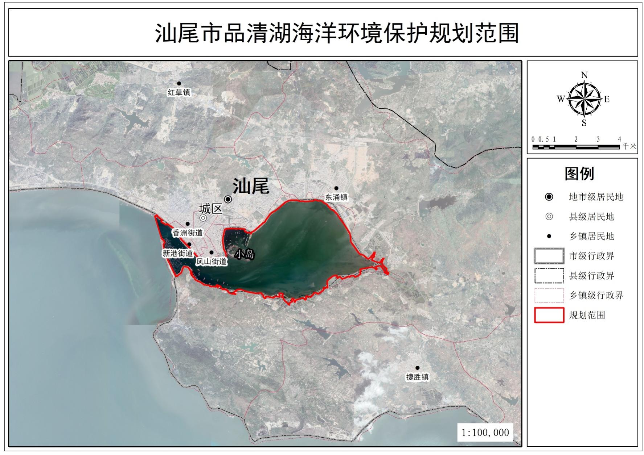

# 附图2 汕尾市品清湖海岸线现状分布图

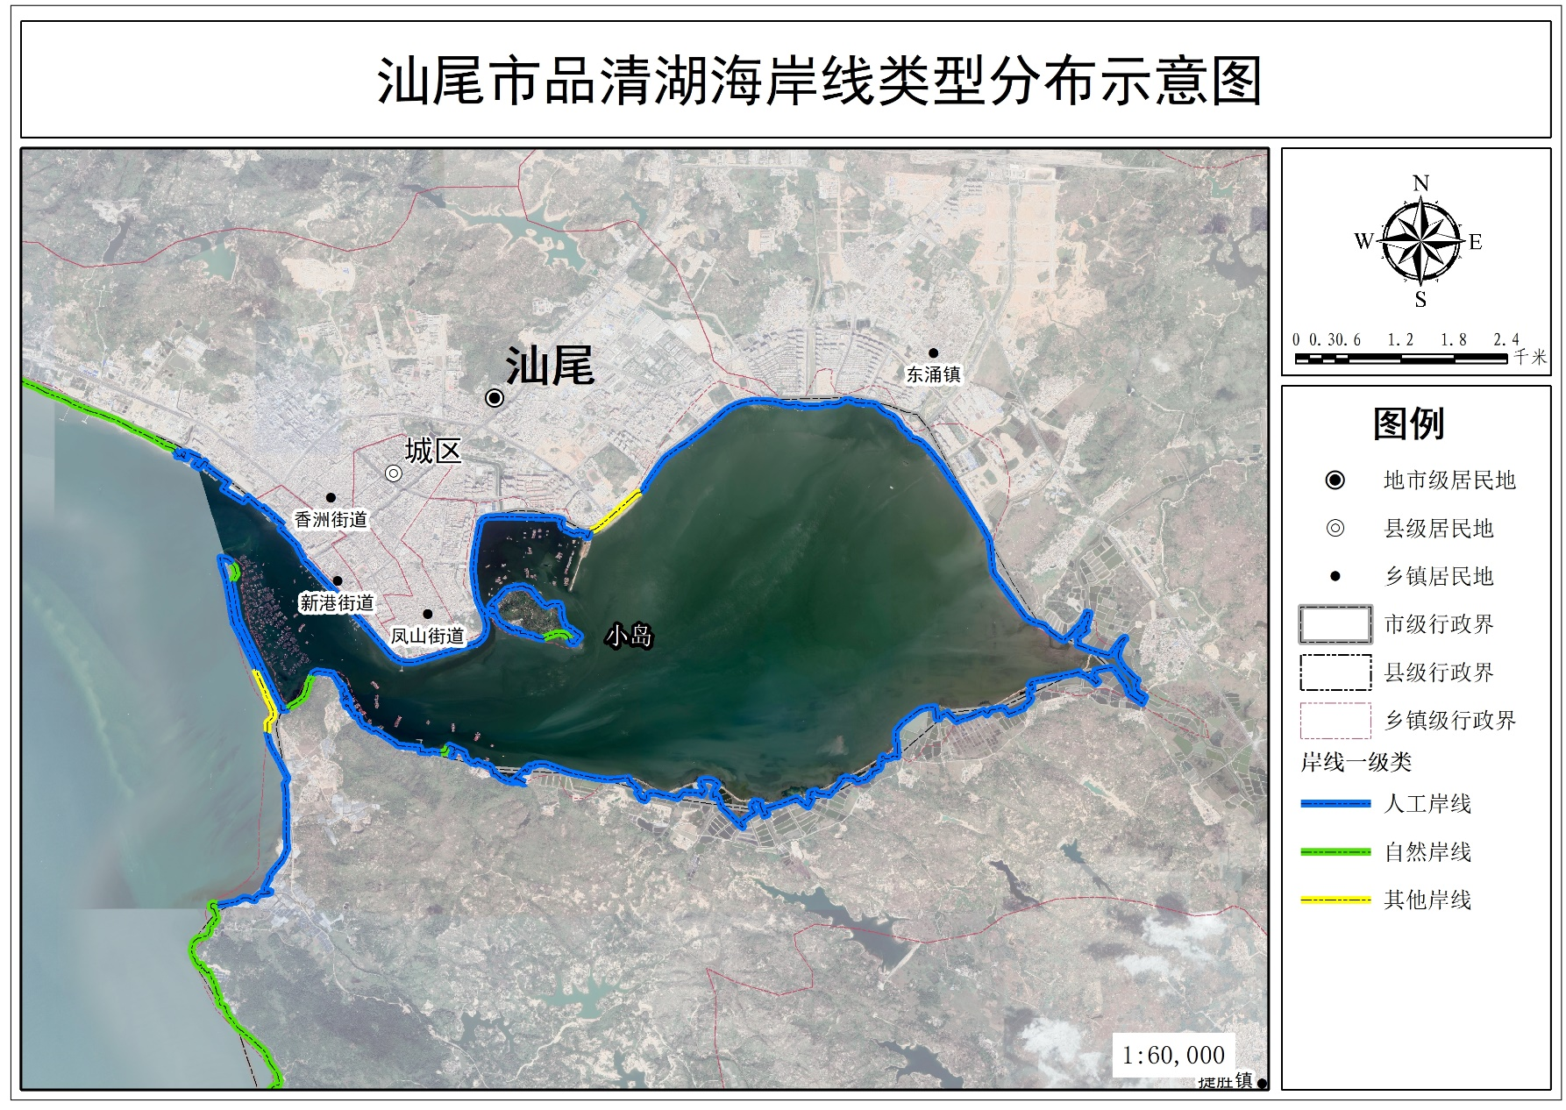

# 附图3 汕尾市品清湖生态环境分区管控示意图

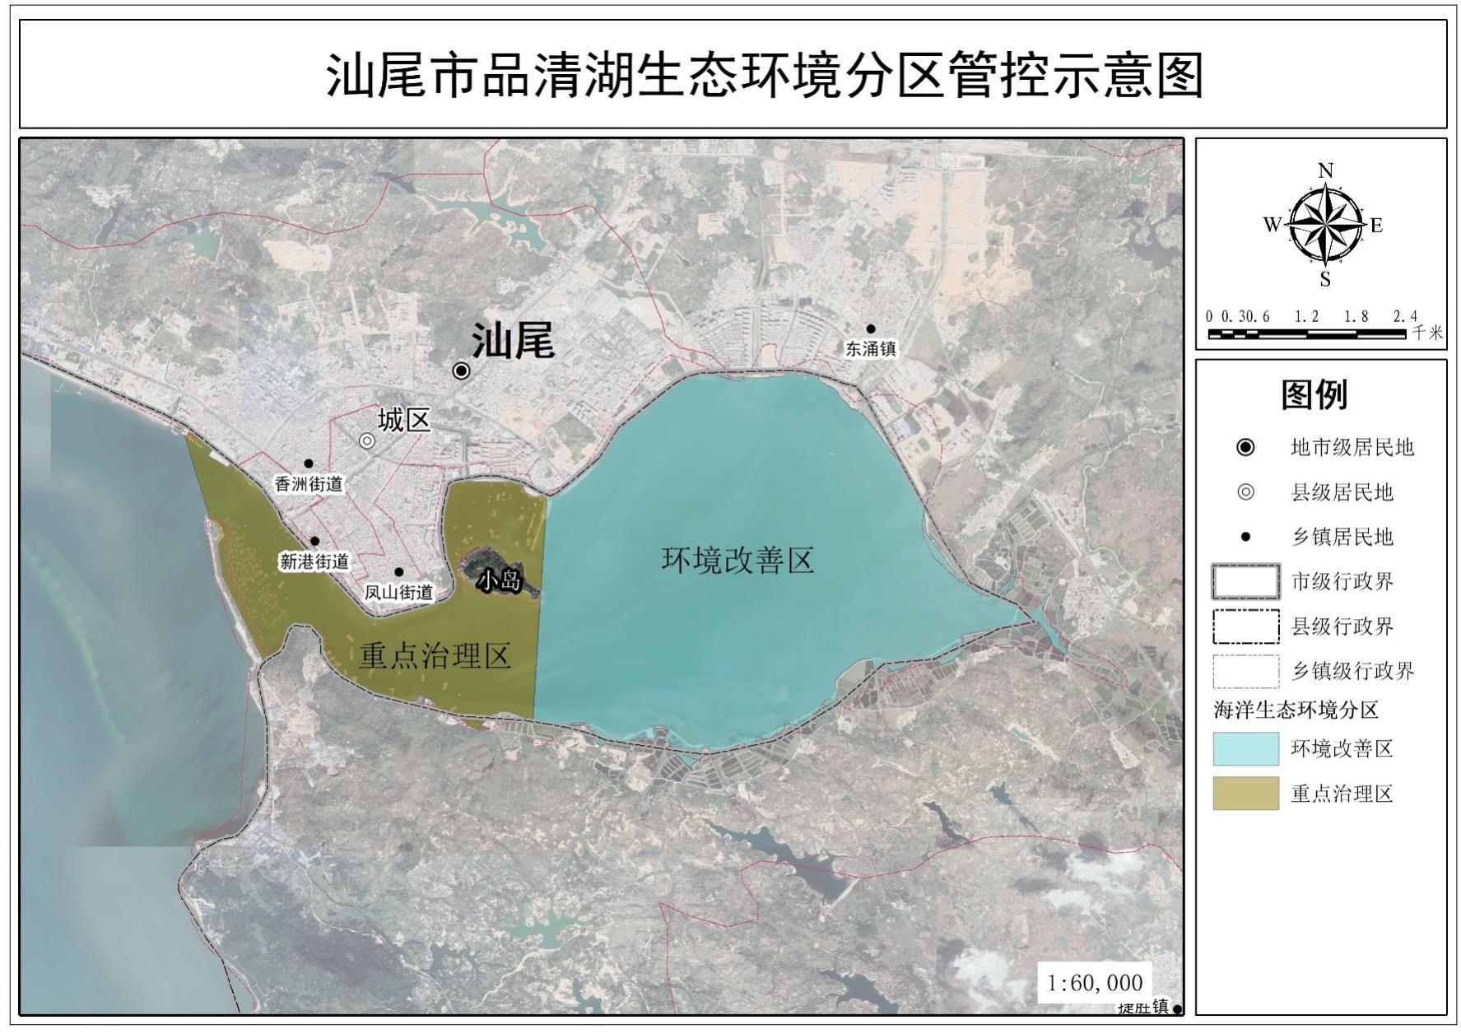

# 附图4汕尾市品清湖海洋生态环境保护规划重点工程布局图

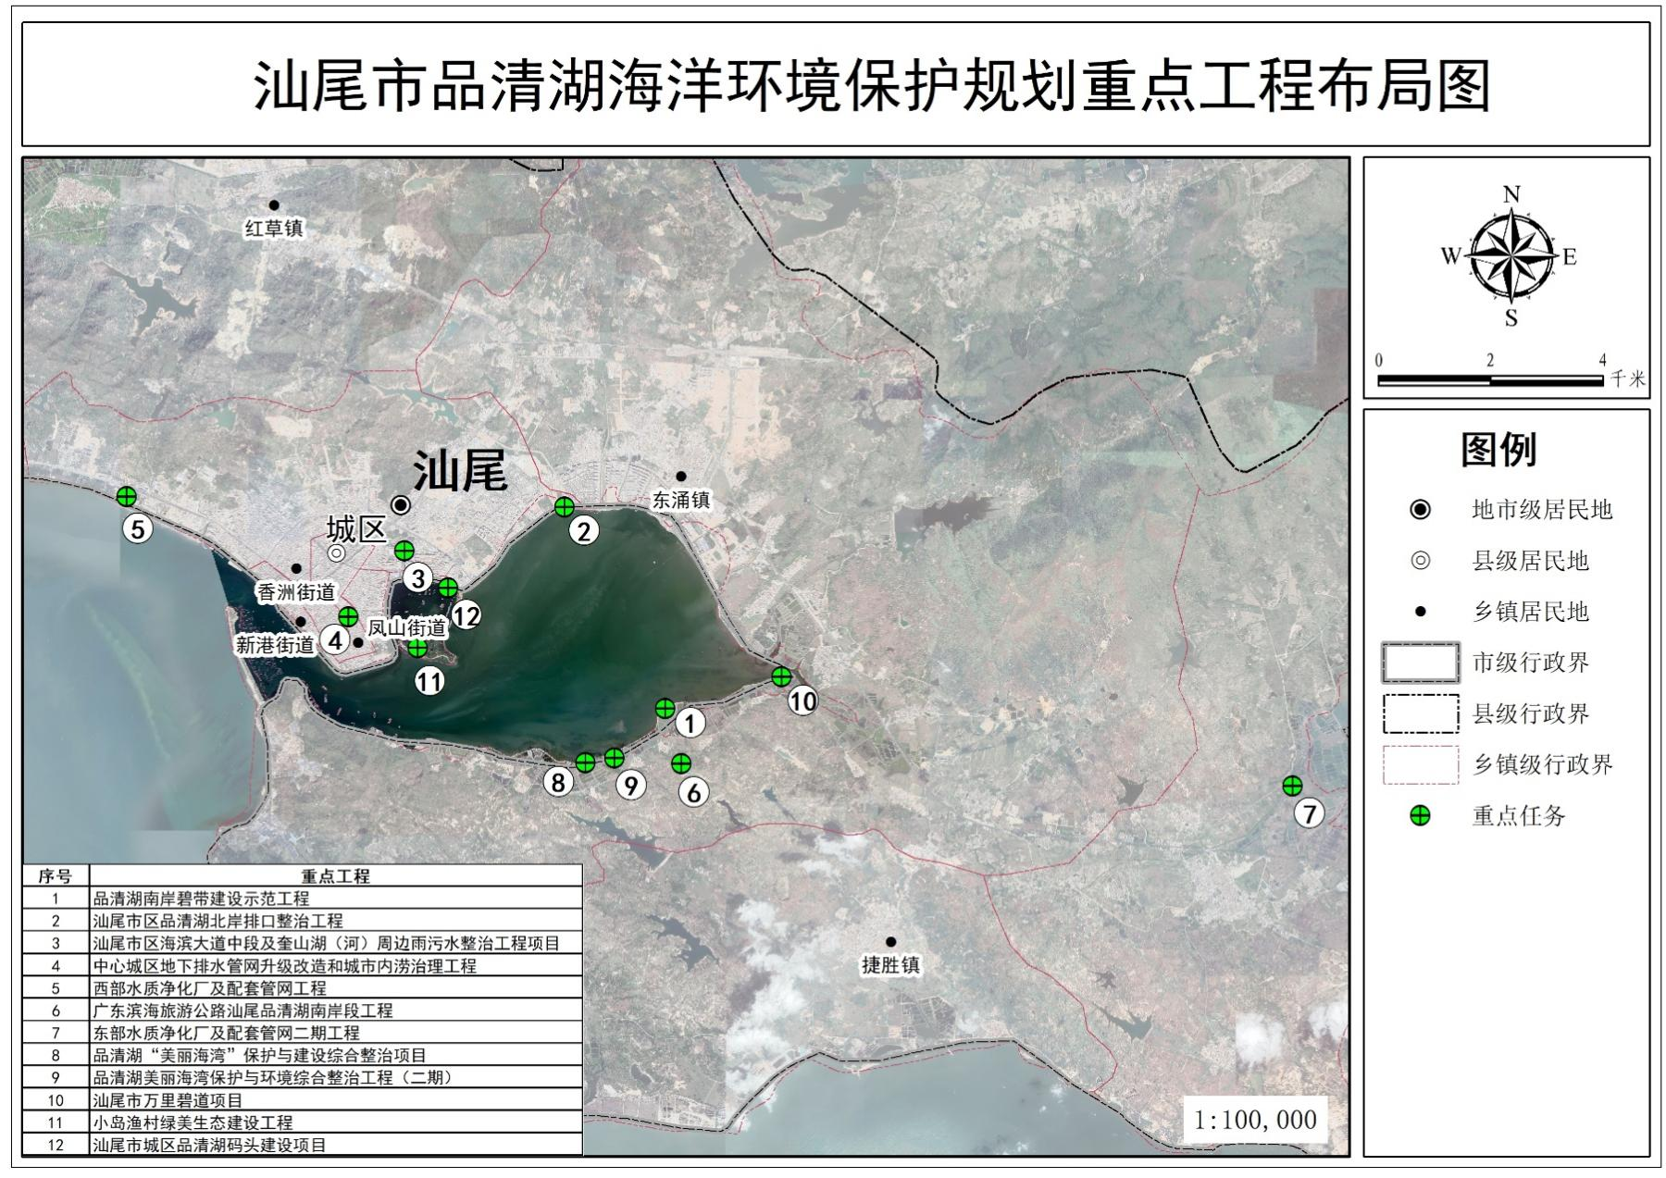

# 附图5汕尾市品清湖周边入海河流分布示意图

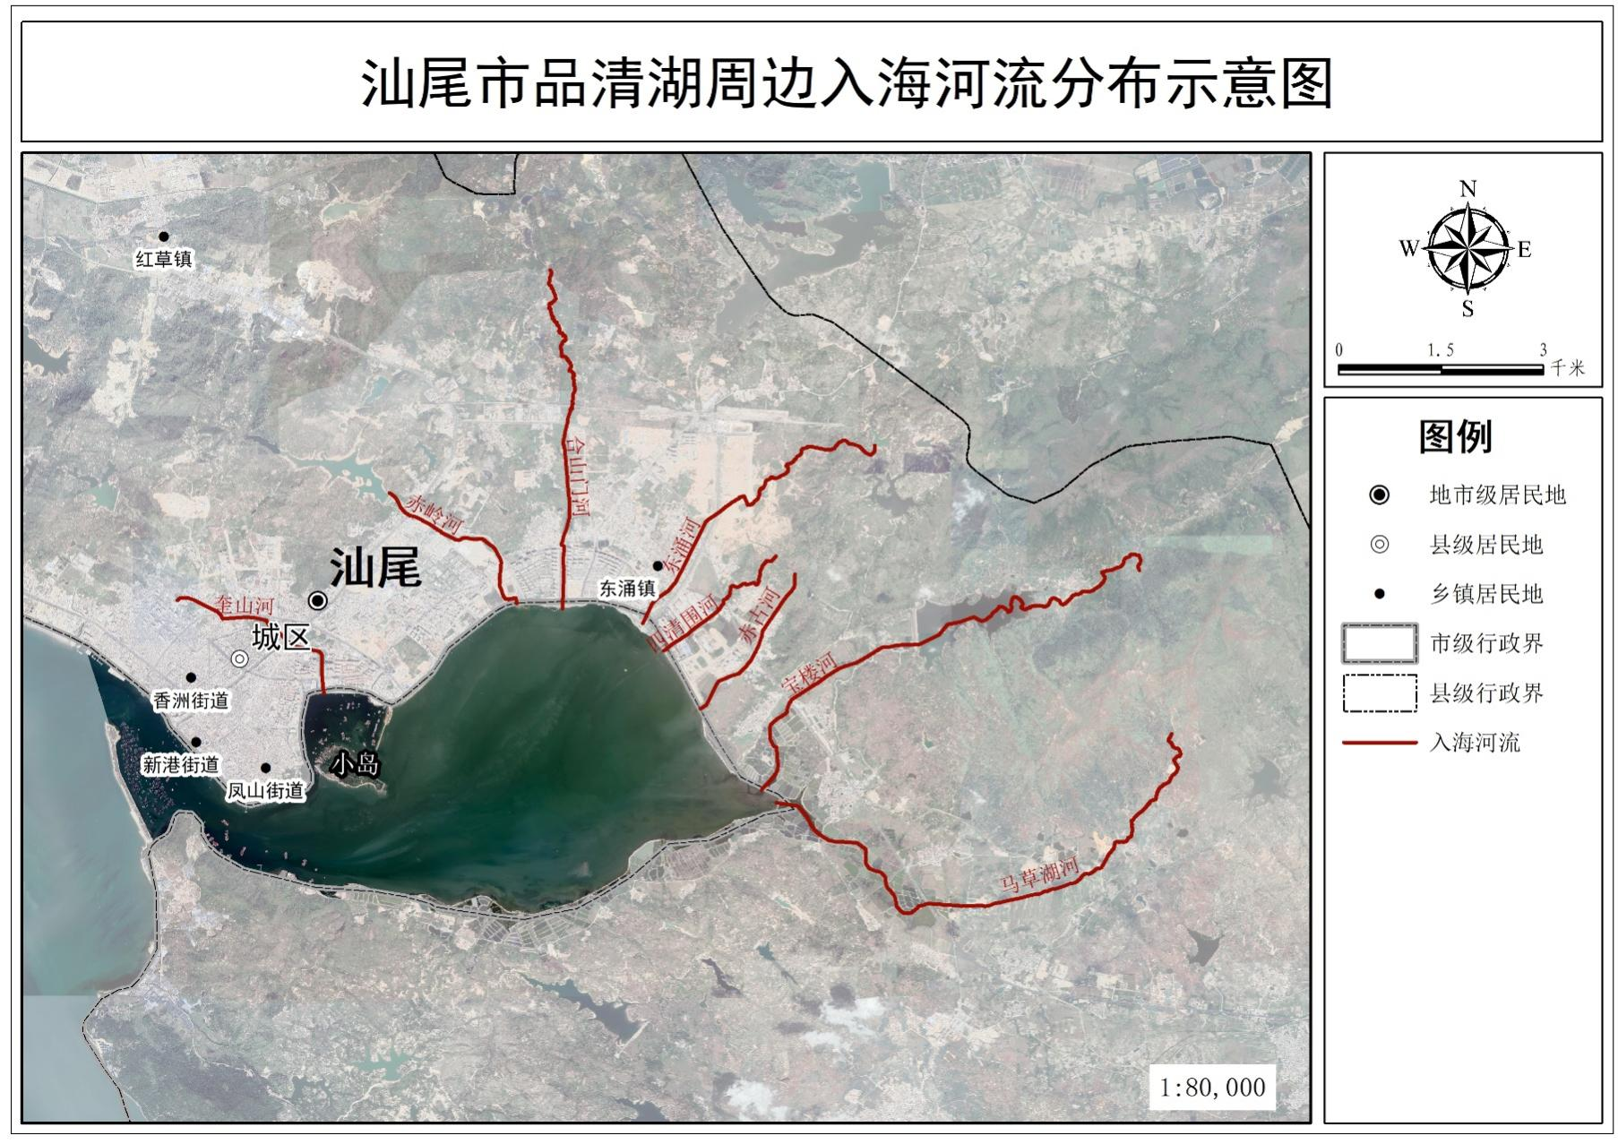

# 附表1 品清湖海洋生态环境分区管控要求

| **序号** | **海洋生态环境分区** | **海洋发展区名称** | **管控单元分类** | **区域布局管控** | **能源资源利用** | **污染物排放管控** | **环境风险防控** |
| --- | --- | --- | --- | --- | --- | --- | --- |
|
| 1 | 重点治理区 | 品清湖交通运输用海区 | 重点管控单元 | 1-1.改善水动力条件和泥沙冲淤环境，维护品清湖防洪纳潮功能。  1-2.合理保障港口建设及交通运输用海，适当保障城镇建设用海需求，优先保障军事用海需求，工程建设及营运期间采取有效措施降低对周边功能区的影响。 | 2-1.深化港口岸线资源整合，推进沿海港口规模化、专业化协调发展；港口基础设施及临港配套设施建设应集约高效利用岸线资源和海域空间。 | 3-1.向海域排放陆源污染物必须严格执行国家或者地方规定的标准和有关规定。  3-2.船舶及有关作业活动应当遵守有关法律法规和标准，采取有效措施，防止造成海洋环境污染。 | 4-1.加强港口应急设施、预警和处置能力建设。 |
| 2 | 环境改善区 | 品清湖游憩用海区 | 一般管控单元 | 1-1.合理保障旅游娱乐用海，品清湖人工岛建设用海需求。  1-2.开发利用海洋资源，应当根据海洋功能区划合理布局，不得造成海洋生态环境破坏。  1-3.维护品清湖防洪纳潮功能，开展品清湖综合整治，保护品清湖生态环境。 | 2-1.旅游休闲娱乐区依据生态环境的承载能力，合理控制旅游开发强度。 | 3-1.向海域排放陆源污染物必须严格执行国家或者地方规定的标准和有关规定。 | / |

# 附表2品清湖海洋生态环境保护规划重点工程项目清单

| **序号** | **项目名称** | **建设规模和内容** | **总投资**  **（万元）** | **建设年限** | **责任部门** |
| --- | --- | --- | --- | --- | --- |
| 1 | 品清湖南岸碧带建设示范工程 | 在品清湖东岸和南岸进行海堤生态化改造8.83km，完成生态修复总面积约45hm2，提升现有海堤的生态性和亲水性，构建自然化、生态化、绿植化的新岸线，改善整个护岸由海向岸逐步过渡的多元立体生态景观体系，打造一处融入生态保护、休闲娱乐为一体的环湖碧带示范区。 | 9000 | 2023-2027 | 品清湖新区管委会负责 |
| 2 | 汕尾市区品清湖北岸排口整治工程 | 实施入湖排污口雨污分流改造，加大管网错接、混接排查整治力度，加强排口拍门维护，修复损坏拍门，做到雨水入湖（河）、污水入厂，彻底改变雨季泄洪污水外溢状况. | 41900 | 2021-2025 | 市住建局负责，城区政府配合 |
| 3 | 汕尾市区海滨大道中段及奎山湖（河）周边雨污水整治工程项目 | 建设海滨大道中段雨污水整治工程、奎山湖上游周边雨污水管道、奎山河两侧截流渠（管）及绿化带升级改造等内容，稳定建成区奎山湖、奎山河水环境质量。 | 21306.57 | 2021-2025 | 市住建局负责，城区政府配合 |
| 4 | 中心城区地下排水管网升级改造和城市内涝治理工程 | 新建管网总长111.83km，其中地下排水管网升级改造工程子项新建管网总长85.68km；内涝治理工程子项新建管网总长26.15km，雨水泵站5座。 | 75000 | 2023-2025 | 市代建中心、市住建局负责，城区政府配合 |
| 5 | 西部水质净化厂及配套管网工程 | 关停西区污水处理厂，另行选址建设西部水质净化厂及配套管网工程。一期工程厂区日污水处理规模为10万吨，按地埋式建设，建设内容包括厂区、泵站、污水管网、尾管等。 | 98000 | 2024-2026 | 市住建局负责，城区政府配合 |
| 6 | 广东滨海旅游公路汕尾品清湖南岸段工程 | 全长11.693km，建设桥梁1485m/7座，隧道995m/1座，互通1处；同时在马草湖东岸、新安村北侧设连接线工程，长度0.709km。 | 135028 | 2022-2026 | 市交通运输局负责 |
| 7 | 东部水质净化厂及配套管网二期工程 | 新建日处理规模为10万吨的水质净化厂及厂区内园林绿化等配套设施；新建污水干管总长4.61千米，自捷胜镇污水处理站沿县道X124接入红海湾大道污水主干网；新建1座泵站，利用现状捷胜镇污水处理站改建，用地面积700平方米。 | 105350 | 2023-2025 | 市住建局负责，城区政府配合 |
| 8 | 品清湖“美丽海湾”保护与建设综合整治项目 | 主要包括岸滩及近岸海域垃圾整治工程、“僵尸船”清理工程、海洋垃圾监测及溯源工程、海洋垃圾环卫工作长效机制建设工程、红树林种植工程、海洋生态环境监管能力建设工程。 | 1035.43 | 2023-2025 | 市生态环境局、品清湖新区管委会负责 |
| 9 | 品清湖美丽海湾保护与环境综合整治工程（二期） | 主要包括岸堤岸线生态化改造工程、岸线生态缓冲带工程、河口湿地建设工程、环境监管能力建设工程。 | 2750.41 | 2023-2025 | 市生态环境局、品清湖新区管委会负责 |
| 10 | 汕尾市万里碧道项目 | 汕尾市万里碧道项目在环品清湖区域共包含13个子项目，分别为马草湖河碧道工程（含文旅小镇）、宝楼河碧道工程（含文旅小镇）、品清湖西岸碧道工程、白鹭湿地公园建设工程、汕尾市品清湖生态环境智慧监测网络、汕尾金霞光森林公园、明珠岛（屿仔岛）公园建设工程、汕尾市区奎山河两侧绿化带升级改造工程、品清河碧道（中轴公园）建设工程、青仔山公园建设工程、长富山公园建设工程、汕尾市城区环品清湖路南段（含文旅小镇）、南岸生态海堤改造工程。 | 474837.14 | 2023-2025 | 汕尾市水务局负责 |
| 11 | 小岛渔村绿美生态建设工程 | 开展小岛渔村森林质量精准提升、城乡一体绿美提升、绿色通道品质提升工程。 | 640 | 2023-2027 | 城区政府负责、市林业局配合 |
| 12 | 汕尾市城区品清湖码头建设项目 | 建设码头、游客服务中心、停车场等配套设施。 | 50000 | 2022-2025 | / |